وزارة التربية والتعليم

مديرية التعليم لواء

مدارس .........................

امتحان نهاية الفصل الدراسي الثاني 2021/2022

لمادة " العلوم الحياتية "

إسم الطالبة : التاريخ : 1 / 6 / 2022

الصف : العاشر ( ) الزمن : ساعة

--------------------------------------------------------------------------------------------------------------

|  |  |  |  |  |  |  |  |  |  |
| --- | --- | --- | --- | --- | --- | --- | --- | --- | --- |
| **رقم السؤال** | 1 | 2 | 3 | 4 | 5 | 6 | 7 | 8 | المجموع |
| **علامة السؤال** | 10 | 8 | 6 | 7 | 4 | 5 |  |  | 40 |
| **علامة الطالب** |  |  |  |  |  |  |  |  |  |

**أجب عن الأسئلة التالية وعددها ( 6 ) علما أن عدد الصفحات (4)**

**السؤال الأول: ضع دائرة حول رمز الإجابة الصحيحة ثم أنقل رمز الإجابة إلى الجدول في الأسفل في ما يلي : (10 علامات )**

**1من النباتات التي تفتقر الى وجود أنسجة وعائية :**

**أ-التفاح ب-النخيل ج-الفيوناريا د-الذرة**

**2. اذا كان عدد الكروموسومات في الطور البوغي لنبات 20 كروموسوما فان عدد كرموسومات البويضة لهذا النبات :**

**أ-40 ب-30 ج- 10 د-20**

**3. التركيب الذي تمتاز به الحبليات ولا يوجد في اللافقاريات هو :**

**أ-الحبل الظهري ب- الجهاز الدوراني ج-الأطراف الاربعة د-الهيكل الخارجي**

**4. نوع تماثل الجسم لحيوان ينقسم جسمه الى جزأين متماثلين عند مستوى واحد فقط هو :**

**أ-شعاعي التماثل ب-جانبي التماثل ج-عديم التماثل د-تماثل جزئي**

**5.من الحيوانات عديمة التجويف :**

**أ-دودة الأرض ب-الدودة الأنبوبية ج-دودة البلاناريا د-دودة الأسكارس**

**6. احد المفاهيم الآتية يصف قطيع غزلان يعيش في محمية عجلون :**

**أ-الجماعة الحيوية ب-المجتمع الحيوي ج-النظام البيئي د-التعاقب**

**7. تتساقط بذور بعض النباتات ثم تنمو حول الشجرة الأم إحدى الأتية تصف هيئة انتشار افراد هذه المجموعة :**

**أ-عشوائي ب-منتظم ج-تكتلي د-متذبذب**

**8. ينتمي نبات الفلفيتشياميرابيليس للنباتات :**

**أ-الجنكيات ب-السايكاديات ج-الجنكيات د-المخروطيات**

**9. الزوائد المفصلية للعقرب تتركب من :**

**أ-ثماني أرجل ولا توجد قرون ب-ثماني أرجل فأكثر وأربعة قرون استشعار ج-زوج من الأرجل واثنان من قرون الاستشعار د-ست أرجل واثنان من قرون الاستشعار**

**10. من الحيوانات الحقيقية التجويف :**

**أ-دودة البلاناريا ب-دودة الاسكارس**

**ج-دودة الأرض د-الدودة الشريطية**

|  |  |  |  |  |  |  |  |  |  |  |
| --- | --- | --- | --- | --- | --- | --- | --- | --- | --- | --- |
| **رقم الفقرة** | **1** | **2** | **3** | **4** | **5** | **6** | **7** | **8** | **9** | **10** |
| **رمز الإجابة** |  |  |  |  |  |  |  |  |  |  |

**السؤال الثاني : علل كل ما يلي : ( 8 علامات )**

1. تمتاز مجتمعات الذروة بالاستقرار .

..........................................................................................................................

..........................................................................................................................

2. يستغرق التعاقب الأولي مدة أطول مقارنة بالتعاقب الثانوي للوصول الى مجتمعات الذروة .

...........................................................................................................................

...........................................................................................................................

3. تتوزع النباتات في البيئة الصحراوية بصورة منتظمة

..........................................................................................................................

.........................................................................................................................

.........................................................................................................................

4. يعد التعاقب البيئي عملية مستمرة لا تتوقف .

.......................................................................................................................

.......................................................................................................................

**السؤال الثالث** : ادرس الشكل المجاور جيداً ثم أجب عن الأسئلة التالية : (6 علامات )

|  |  |  |  |
| --- | --- | --- | --- |
|  |  |  |  |
| **تماثل الجسم** |  |  |  |
| **تجويف الجسم** |  |  |  |
| **عدد الطبقات المولدة** |  |  |  |

**السؤال الرابع** : ادرس الشكل التالي ثم أجب عن الأسئلة التالية : ( 7 علامات )

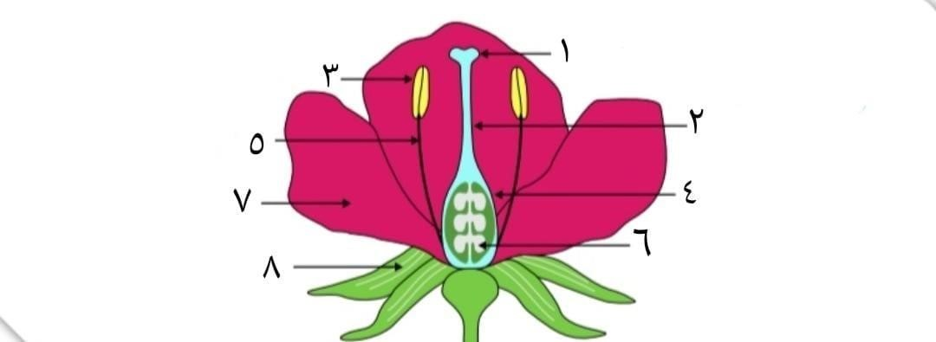

1) ماذا يمثل الرمز (8) ؟

.............................................

2) عين على الشكل الأجزاء المشار لها بالأرقام من (1- 4)

1- ............................. 2- .................................

3- ............................. 4- ...................................

3) عضو التذكير في الزهرة يتكون من ؟

1 . .............................. 2. .............................

--------------------------------------------------------------------------------------------

**السؤال الخامس** : ضع إشارة ( ) أمام العبارة الصحيحة وإشارة ( ) أمام العبارة الخاطئة ثم صححها في ما يلي : ( 4 علامات )

1- تنقسم الخلايا الاسكلرنشيمية لإنتاج خلايا جديدة في النبات ( )

...........................................................................................

2- الحزم الوعائية في ساق النباتات ذي الفلقتين مبعثرة ( )

...........................................................................................

3- الكنغر من الحيوانات الثديية التي تتكاثر بالبيوض ( )

..........................................................................................

4-الحبل العصبي الظهري تركيب في أجنة الحبليات تتكون منه الأقراص بين فقرات العمود الفقري ( )

...........................................................................................

**السؤال السادس** : قارن بين كل مما يلي : (5 علامات )

|  |  |  |  |  |  |
| --- | --- | --- | --- | --- | --- |
| **وجه المقارنة** | 8.jpg | 4.jfif | 6.jpg | 7.jpg | 2.jpg |
| **الهيكل الداخلي** |  |  |  |  |  |
| **غطاء الجسم الخارجي** |  |  |  |  |  |
| **طريقة التنفس** |  |  |  |  |  |
| **طريقة التكاثر** |  |  |  |  |  |
| **درجة حرارة الجسم** |  |  |  |  |  |
| **عدد حجرات القلب** |  |  |  |  |  |

انتهت الأسئلة

مع كل أمنياتي لكم بالنجاح والتوفيق

معلمة المادة